Анализ предметной области

Диаграмма вариантов использования:



ER-диаграмма: 

Схема базы данных в СУБД MS SQL Server:

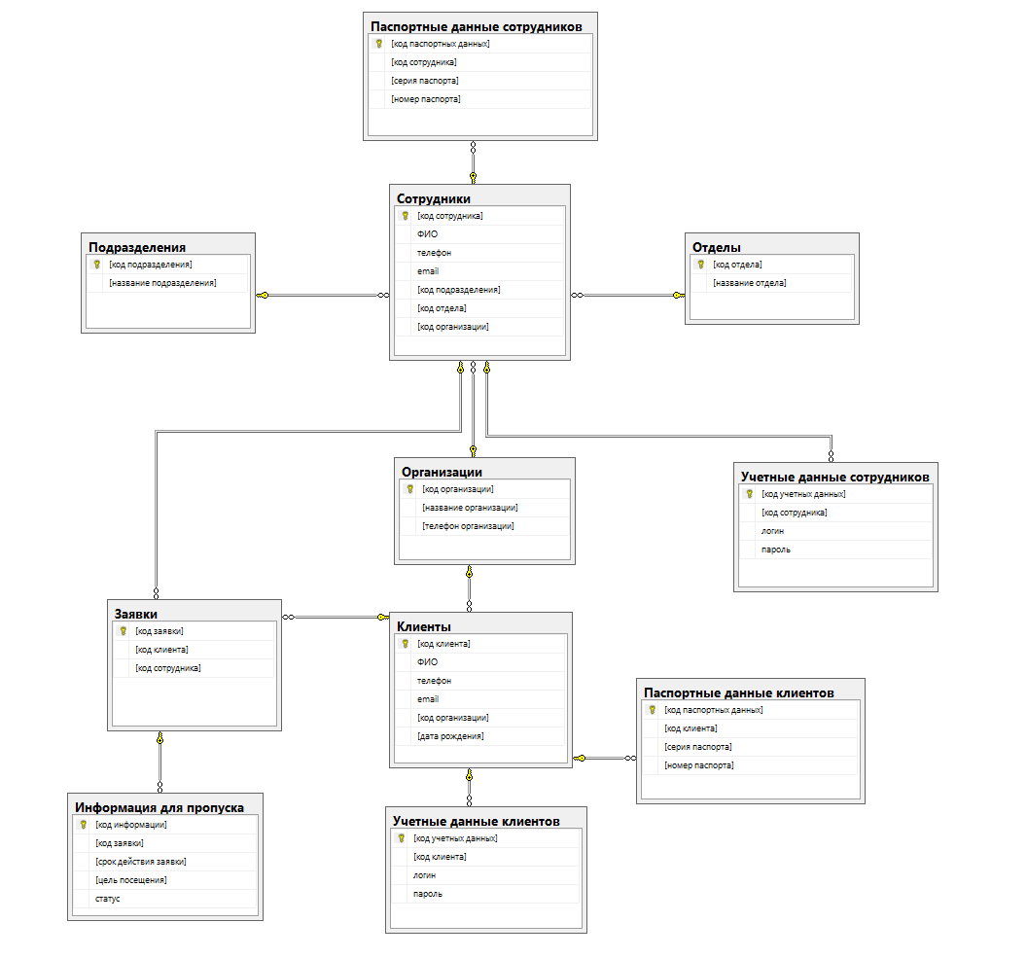

Словарь данных:

|  |  |  |  |  |
| --- | --- | --- | --- | --- |
| Клиенты | | | | |
| key | Field name | Data type | Required? | notes |
| PK | Код клиента | int | yes |  |
|  | ФИО | Nvarchar(50) | yes |  |
|  | телефон | Nvarchar(50) | yes |  |
|  | email | Nvarchar(50) | yes |  |
| FK | Код организации | int | yes |  |
|  | Дата рождения | date | yes |  |
| Учетные данные клиентов | | | | |
| key | Field name | Data type | Required? | notes |
| PK | Код учетных данных | int | yes |  |
| FK | Код клиента | int | yes |  |
|  | логин | Nvarchar(50) | yes |  |
|  | пароль | Nvarchar(50) | yes |  |
| Паспортные данные клиентов | | | | |
| key | Field name | Data type | Required? | notes |
| PK | Код паспортных данных | int | yes |  |
| FK | Код клиента | int | yes |  |
|  | Серия паспорта | int | yes |  |
|  | Номер паспорта | int | yes |  |
| Заявки | | | | |
| key | Field name | Data type | Required? | notes |
| PK | Код заявки | int | yes |  |
| FK | Код клиента | int | yes |  |
| FK | Код сотрудника | int | yes |  |
| Информация для пропуска | | | | |
| key | Field name | Data type | Required? | notes |
| PK | Код информации | int | yes |  |
| FK | Код заявки | int | yes |  |
|  | Срок действия заявки | Nvarchar(50) | yes |  |
|  | Цель посещения | Nvarchar(50) | yes |  |
|  | статус | Nvarchar(50) | yes |  |
| Организации | | | | |
| key | Field name | Data type | Required? | notes |
| PK | Код организации | int | yes |  |
|  | Название организации | Nvarchar(50) | yes |  |
|  | Телефон организации | Nvarchar(50) | yes |  |
| Сотрудники | | | | |
| key | Field name | Data type | Required? | notes |
| PK | Код сотрудника | int | yes |  |
|  | ФИО | Nvarchar(50) | Yes |  |
|  | телефон | Nvarchar(50) | yes |  |
|  | email | Nvarchar(50) | yes |  |
| FK | Код подразделения | int | yes |  |
| FK | Код отдела | int | yes |  |
| FK | Код организации | int | yes |  |
| Учетные данные сотрудников | | | | |
| key | Field name | Data type | Required? | notes |
| PK | Код учетных данных | int | yes |  |
| FK | Код сотрудника | int | yes |  |
|  | логин | Nvarchar(50) | yes |  |
|  | пароль | Nvarchar(50) | yes |  |
| Подразделения | | | | |
| key | Field name | Data type | Required? | notes |
| PK | Код подразделения | int | yes |  |
|  | Название подразделения | Nvarchar(50) | yes |  |
| Отделы | | | | |
| key | Field name | Data type | Required? | notes |
| PK | Код отдела | int | yes |  |
|  | Название отдела | Nvarchar(50) | yes |  |
| Паспортные данные сотрудников | | | | |
| key | Field name | Data type | Required? | notes |
| PK | Код паспортных данных | int | yes |  |
| FK | Код сотрудника | int | yes |  |
|  | Серия паспорта | int | yes |  |
|  | Номер паспорта | int | yes |  |